**Casos de uso de Pregnancy Care**

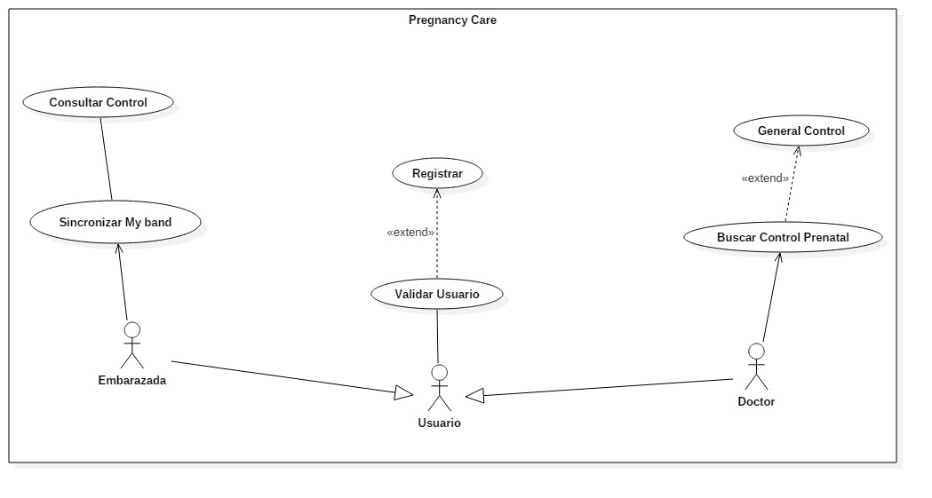

**Especificación de Caso de Uso “Sincronizar My Band”**

|  |  |
| --- | --- |
| **Nombre caso de Uso** | CU-001- Sincronizar my band |
| **Descripción** | Permite la conexión de la banda con la app. |
| **Proceso** | Sincronizar My Band Xioami S1 |
| **Casos de Uso Relacionados** | NA |
| **Funciones** |  |
| **Pantallas Asociadas** |  |
| **Actores** | Usuario(embarazada). |
| **Precondiciones** | |
| Cada persona que desee Sincronizar My banda con la app, debe contar con dicha pulsera y encontrarse en un period de gestasión. | |
|  | |
| **Flujo Normal** | |
| La funcionalidad se compone de los siguientes pasos: | |
| P1- El usuario ingresa a la app.  P2- La Aplicación móvil muestra en pantalla “Sincronizar My Band”.  P3- Usuario Activa bluetooth.  P4- El usuario selecciona el botón de ‘Emparejar’ del menú de la app.  P5- El sistema muestra la pantalla ‘Emparejando My Band” con las siguientes características:   * Formulario para sincronizar my band con los siguientes datos del proyecto:   1. Logotipo del Proyecto   2. Nombre de la acción | |
|  | |
| P6-El Sistema válida que la conexión fue exitosa.  Si la conexión no es correcta ir al flujo alterno PA1 | |
| P7 – El sistema guarda la conexión establecida. | |
| P8- El sistema regresa al menú principal. | |
| P9-Termina caso de uso | |
| **Flujo Alterno** | |
| **PA1- La conexión no fue establecida.**  **El sistema indicará que la conexión no se estableció correctamente.** | |
| **Postcondiciones** | |
| El sistema tendrá que pedir nuevamente la sincronización hasta que sea exitosa. | |
| **Invariantes** | |
|  | |

**Especificación de Caso de Uso “Consultar Control”**

|  |  |
| --- | --- |
| **Nombre caso de Uso** | CU-002- Consultar control. |
| **Descripción** | Permite ver el control prenatal en la App. |
| **Proceso** | Consultar control. |
| **Casos de Uso Relacionados** | NA |
| **Funciones** |  |
| **Pantallas Asociadas** |  |
| **Actores** | Usuario (embarazada o doctor). |
| **Precondiciones** | |
| Cada persona que desee consultar un control con la app, debe estar registrado. | |
|  | |
| **Flujo Normal** | |
| La funcionalidad se compone de los siguientes pasos: | |
| P1- El usuario ingresa a la App.  P2- La Aplicación móvil muestra en pantalla “Ingresar”.  P3. El usuario ingresa a la App y accede al menú.  P4- El usuario selecciona el botón de ‘Consultar’ del menú de la app.  P5- El sistema muestra la pantalla ‘Control Prenatal” con las siguientes características:   * Formulario para Control Prenatal con los siguientes datos del proyecto:  1. Nombre del usuario. 2. Peso. 3. Talla. 4. Edad. 5. Semanas de embarazo. 6. Presion arterial. 7. Temperatura. 8. Fondo de Utero. 9. Guardar. | |
| P7 – El sistema guarda los datos del control. | |
| P8- El sistema regresa al menú principal. | |
| P9-Termina caso de uso | |

**Especificación de Caso de Uso “Registrar”**

|  |  |
| --- | --- |
| **Nombre caso de Uso** | CU-003- Registrar. |
| **Descripción** | Permite el registro de nuevos usuarios. |
| **Proceso** | Registro. |
| **Casos de Uso Relacionados** | NA |
| **Funciones** |  |
| **Pantallas Asociadas** |  |
| **Actores** | Usuario. |
| **Precondiciones** | |
| Cada persona que desee registrarse debe encontrase en un periodo de gestación o ser doctor. | |
|  | |
| **Flujo Normal** | |
| La funcionalidad se compone de los siguientes pasos: | |
| P1- El usuario ingresa a la app.  P2- La Aplicación móvil muestra en pantalla “Registrarse, Inicio de sesión”.  P3- El usuario selecciona el botón de ‘Registrarse’ del menú de la app.  P5- El sistema muestra la pantalla ‘Registro” con las siguientes características:   * Formulario para registro cuenta con los siguientes datos del proyecto:  1. Usario. 2. Contraseña. 3. Nombre del usuario. 4. Apellido Paterno. 5. Apellido Materno. 6. Semanas de embarazo. 7. Edad. 8. Registrarse. | |
|  | |
| P6-El Sistema válida que el registro fue exitoso.  Si el registro no fue logrado ir al flujo alterno PA1. | |
| P7 – El sistema guarda el registro establecido. | |
| P8- El sistema regresa al menú principal. | |
| P9-Termina caso de uso | |
| **Flujo Alterno** | |
| **PA1- El registro no fue exitoso**  **El sistema indicará que no se llevo acabo el registro correctamente.** | |
| **Postcondiciones** | |
| El sistema tendrá que pedir nuevamente el registro de los datos del formulario. | |
| **Invariantes** | |
|  | |

**Especificación de Caso de Uso “Validar Usuario”**

|  |  |
| --- | --- |
| **Nombre caso de Uso** | CU-004- Validar Usuario. |
| **Descripción** | Permite validar al usuario. |
| **Proceso** | Validar. |
| **Casos de Uso Relacionados** | NA |
| **Funciones** |  |
| **Pantallas Asociadas** |  |
| **Actores** | Usuario. |
| **Precondiciones** | |
| Cada persona que se valide debe estar registrado. | |
|  | |
| **Flujo Normal** | |
| La funcionalidad se compone de los siguientes pasos: | |
| P1- El usuario ingresa a la app.  P2- La Aplicación móvil muestra en pantalla “Registrarse, Inicio de sesión”.  P3- El usuario selecciona el botón de ‘Inicio de sesión’ del menú de la app.  P5- El sistema muestra la pantalla ‘Inicio de sesión” con las siguientes características:   * Formulario para validar al usuario cuenta con los siguientes datos del proyecto:  1. Usuario. 2. Contraseña. 3. Guardar datos. | |
|  | |
| P6-El Sistema válida que el inicio de sesión fue exitoso.  Si el inicio no fue logrado ir al flujo alterno PA1. | |
| P7 – El sistema guarda el Inicio de sesión establecido. | |
| P8- El sistema regresa al menú principal. | |
| P9-Termina caso de uso | |
| **Flujo Alterno** | |
| **PA1- El inicio de sesión no fue logrado.**  **El sistema indicará que no se llevo acabo el inicio de sesión.** | |
| **Postcondiciones** | |
| El sistema tendrá que pedir nuevamente el registro de los datos del formulario. | |
| **Invariantes** | |
|  | |

**Especificación de Caso de Uso “Generar control”**

|  |  |
| --- | --- |
| **Nombre caso de Uso** | CU-005- Generar control. |
| **Descripción** | Permite general el control prenatal de la embarazada. |
| **Proceso** | Generar control. |
| **Casos de Uso Relacionados** | NA |
| **Funciones** |  |
| **Pantallas Asociadas** |  |
| **Actores** | Usuario (Doctor). |
| **Precondiciones** | |
| Cada persona que genere un control deberá ser un doctor y estar debidamente registrado en el sistema. | |
|  | |
| **Flujo Normal** | |
| La funcionalidad se compone de los siguientes pasos: | |
| P1- El usuario ingresa a la página web.  P2- La página web muestra en pantalla “Generar control”.  P3- El usuario selecciona el botón de ‘Generar’del menú del sitio web.  P5- El sitio muestra la pantalla ‘Control” con las siguientes características:   * Formulario para validar al usuario cuenta con los siguientes datos del proyecto:  1. Nombre del usuario (embarazada). 2. Peso. 3. Talla. 4. Edad. 5. Semanas de embarazo. 6. Presion arterial. 7. Temperatura. 8. Fondo de Utero. 9. Nivel de sueño. 10. Generar. | |
|  | |
| P6-El Sistema válida que el control prenatal este correctamente llenado.  Si el registro de los datos en el control no fue logrado ir al flujo alterno PA1. | |
| P7 – El sistema guarda el control generado. | |
| P8- El sistema regresa al menú principal. | |
| P9-Termina caso de uso | |
| **Flujo Alterno** | |
| **PA1- El registro de datos en control prenatal no fue logrado.**  **El sistema indicará que no se creó el control prenatal.** | |
| **Postcondiciones** | |
| El sistema tendrá que pedir nuevamente el registro de los datos del formulario del control prenatal. | |
| **Invariantes** | |
|  | |

**Especificación de Caso de Uso “Buscar Control Prenatal”**

|  |  |
| --- | --- |
| **Nombre caso de Uso** | CU-006- Buscar control prenatal. |
| **Descripción** | Permite buscar el control prenatal del usuario (embarazada). |
| **Proceso** | Buscar control. |
| **Casos de Uso Relacionados** | NA |
| **Funciones** |  |
| **Pantallas Asociadas** |  |
| **Actores** | Usuario. |
| **Precondiciones** | |
| Cada persona que desee consultar un control prenatal tendrá que estar registrado. | |
|  | |
| **Flujo Normal** | |
| La funcionalidad se compone de los siguientes pasos: | |
| P1- El usuario ingresa al sitio web de la App.  P2- El sitio web muestra en pantalla “Buscar Perfil”.  P3- El usuario selecciona el botón de ‘Buscar’ del menú del sitio ingresando el código del control.  P5- El sistema muestra la pantalla ‘Buscar control” con las siguientes características:   * Formulario para buscar control cuenta con los siguientes datos del proyecto:   1. Codigo del usuario (embarazada).  2. Buscar. | |
|  | |
| P6-El Sistema válida que la busqueda se llevo acabo.  Si la busqueda no fue lograda ir al flujo alterno PA1. | |
| P7 – El sistema guarda la busqueda deseada. | |
| P8- El sistema regresa al menú principal. | |
| P9-Termina caso de uso | |
| **Flujo Alterno** | |
| **PA1- La busqueda no fue exitosa.**  **El sistema indicará que no se llevo acabo la busqueda.** | |
| **Postcondiciones** | |
| El sistema tendrá que pedir nuevamente el codigo del usuario (embarazada). | |
| **Invariantes** | |
|  | |